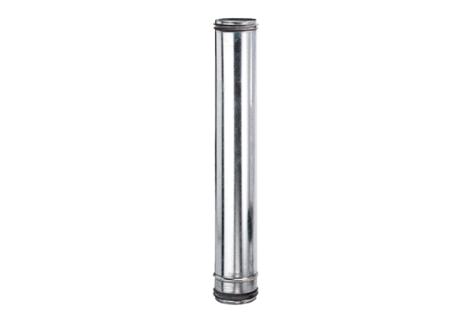Protipožární kompenzační prvek BA 200-0Obsah dodávky: 1 kusSortiment: B
Typové číslo: 0093.1022Výrobce: MAICO

